Урок №27

Эволюция экономических систем. Становление современной рыночной экономики России

Предмет: экономика.
Класс: 10.
Дата: 29.03.2012 г.
Учитель: Хаматгалеев Э. Р.

Цель – определить, к какой категории относится экономика России.

Тип урока: изучение нового материала.

План урока

- К какой категории относится экономика России.

- Вводная беседа.

- Приветствие.
- Контроль численного состава обучающихся на уроке.
- Сообщение темы и цели урока.
- Беседа по вопросам:

- Почему экономический рост и защита окружающей среды являются и противоречивыми, и дополняющими задачами?
- Что можно считать для общества ценой загрязнения и разрушения окружающей среды?

- Беседа по плану урока.

К какой категории относится экономика России

…Социализм есть не что иное, как государственно-капиталистическая монополия, обращённая на пользу всего народа.

В. И. Ленин

Милитаризация и монополизация экономики – вот что стало основой для большевистских экспериментов с экономикой России.

Е. Т. Гайдар

В первой части учебника были описаны основные типы экономических систем: традиционная, командная, рыночная и смешанная. Но наряду с такой классификацией мировая экономическая наука различает страны и по достигнутому уровню экономического развития, относя их к одной из трёх групп:
- промышленно развитые страны (в эту группу входят США, Япония, Германия и другие богатейшие державы мира, объединённые в Организацию экономического сотрудничества и развития – ОЭСР). Эти страны завершили индустриализацию, создали мощные экономические механизмы, обладают высокоразвитыми системами образования, здравоохранения, научно-технического обеспечения и т. д. А главное – здесь достигнут высокий уровень благосостояния большей части граждан;
- новые индустриальные страны (в эту группу входят, прежде всего, «азиатские драконы» - Тайвань, Сингапур, Южная Корея). Эти страны за последние десятилетия создали мощную современную промышленность и сформировали высокоразвитые экономические механизмы. Сейчас здесь идёт процесс развития образования, здравоохранения, быстро растёт (низкий прежде) уровень благосостояния граждан;
- развивающиеся страны. Эти страны ещё только проходят этап индустриализации, формируют транспортные сети и систему связи, создают современные экономические механизмы, строят национальные системы образования, здравоохранения и культуры. Граждане этих стран имеют очень низкий уровень жизни: во многих странах Африки до сих пор тысячи людей умирают от голода и эпидемий, развивающихся на фоне крайней нищеты и отсталости здравоохранения.

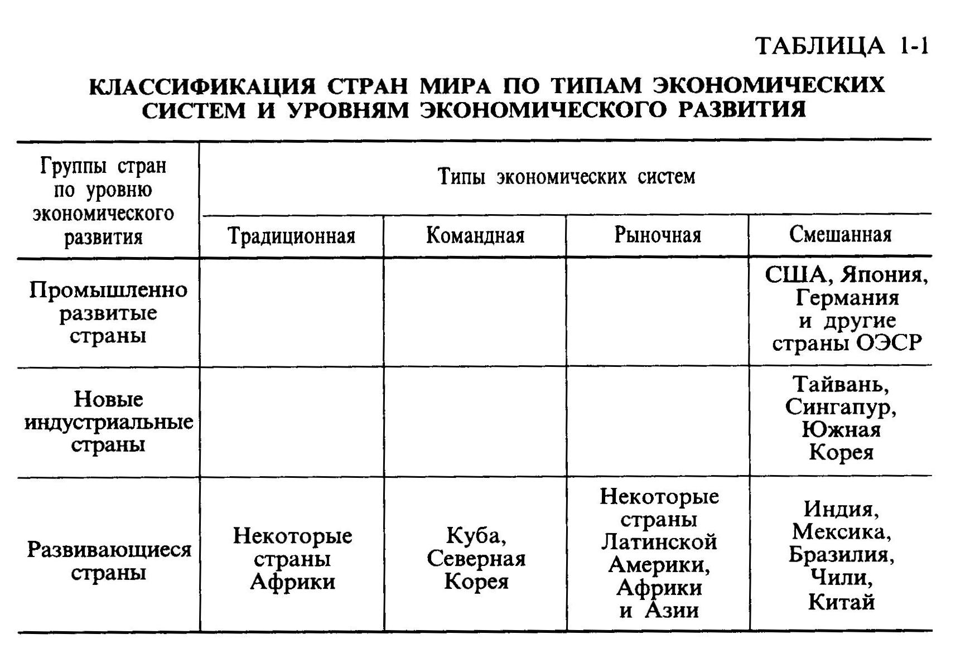

А где же в этой классификации место России? К какому типу экономических систем, к какой категории стран она относится?
Поиск ответа на эти вопросы вызвал в последние годы острые дискуссии в среде экономистов и политиков, пытающихся определить наилучшие варианты реформирования экономики нашей страны. Действительно, к категории развивающихся стран Россию отнести нельзя, так как наша страна обладает сегодня:
- мощной, хотя и изношенной, транспортной сетью и обширной, хотя и устаревшей, системой связи;
- высокоразвитой культурой и системой общего образования;
- большим числом научных и технических разработок.
Вместе с тем уровень жизни в России (если оценивать его, как принято в мировой практике, по величине валового годового продукта в расчёте на душу населения) крайне низок (рис. 1-1). Кроме того, многие важнейшие экономические механизмы в нашей стране сейчас либо отсутствуют вообще, либо находятся в зачаточном состоянии. А потому и в группе экономически развитых стран для России места пока нет. Трудно отнести Россию и к одному из 4 типов экономических систем.
Валовой продукт страны – совокупная рыночная стоимость всех произведённых в стране за год конечных товаров и услуг.

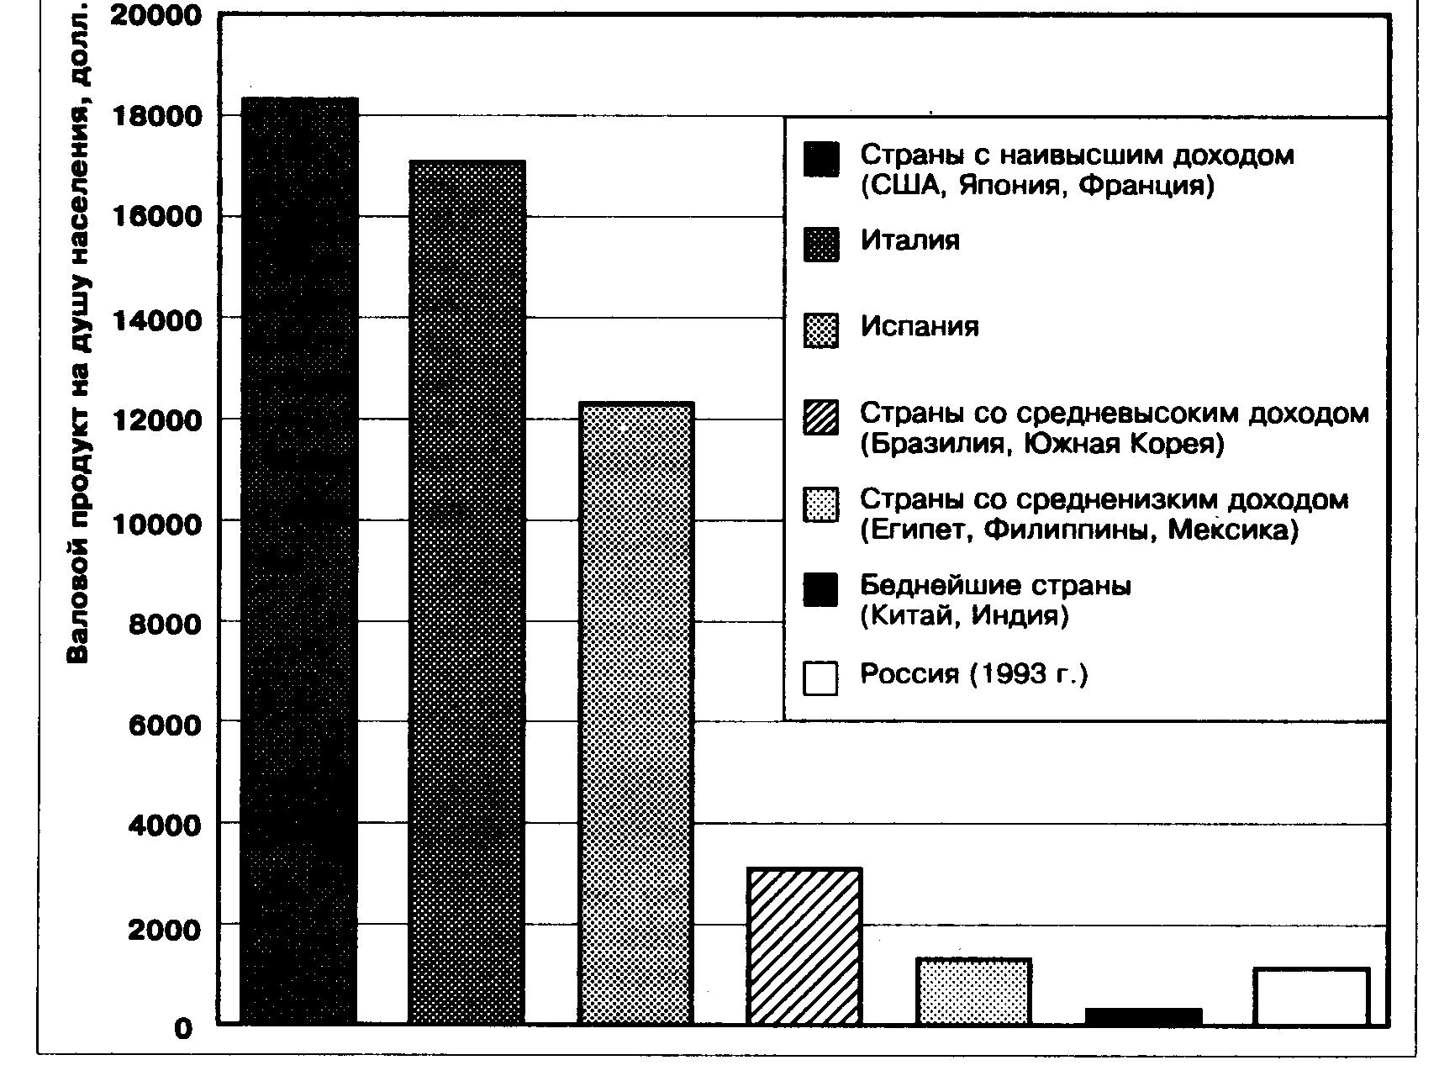
Рис. 1-1. Соотношение стран мира по уровню доходов (исходя из величины валового внутреннего продукта на душу населения, долл., Россия – 1993 г., остальные страны – 1989 г.)

С одной стороны, в России ликвидирована система директивного планирования, а бывшие государственные предприятия в массовом порядке принудительно преобразованы в частные фирмы (приватизированы).
С другой стороны, все отрасли и регионы постоянно чего-то требуют от правительства, и оно вынуждено вмешиваться в решение даже простейших хозяйственных задач.
В конце концов, специалисты сошлись на том, что Россию, равно как и страны Восточной Европы, правильнее всего отнести к совершенно особой категории – постсоциалистическим странам с экономикой переходного типа, поскольку они обладают совершено уникальным набором признаков и решают задачи, отличные и от промышленно развитых, и от развивающихся стран.
Постсоциалистические страны – бывшие государства социалистического лагеря, имеющие развитую промышленность и высокий образовательный уровень населения, но лишь приступившие к созданию целостной экономической системы рыночного или смешанного типа.

- Вопросы самоконтроля:

- На какие группы разделяет экономическая наука страны мира по уровню экономического развития?
- Почему Россию нельзя отнести к развивающимся странам?
- Каковы основные признаки экономически развитой страны?

- Домашнее задание. Читать §1 (глава «Экономическое устройство России»); ответить на вопросы самоконтроля.

